便携式农药残留检测箱JC-12N

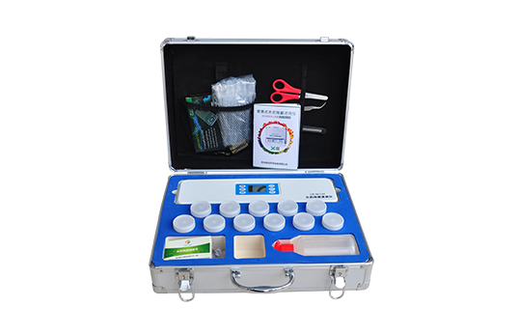
- 产品介绍
便携式农药残留检测箱仪器的检测原理是利用速测卡中的胆碱酯酶（白色药片）可催化靛酚乙酸酯（红色药片）水解为乙酸与靛酚，由于有机磷和氨基甲酸酯类农药对胆碱酯酶的活性有强烈的抑制作用，使催化水解后的显色发生改变。因此，根据显色的不同，即可判断样品中含有机磷或氨基甲酸酯类农药的残留情况。
农药速测卡对几种常用农药的*低检测限（单位mg/kg）如下：
甲胺磷1.7 马拉硫磷2.0 水胺硫磷3.1 对硫磷1.7 久效磷2.5 乙酰甲胺磷3.5 敌敌畏0.3 乐果1.3 敌百虫0.3 呋喃丹0.5 西维因2.5 好年冬1.0
以上是由卫生部食品卫生监督检验所和北京市产品质量监督检验所等七个单位用气相色谱法对比试验和验证数据的统计表.
二、产品参数
1.测量通道数 12个
2.恒温温度 40℃
3.反应时间 10分钟
4.显色时间 3分钟
5.可选温度范围： 30～50℃
6.可选时间范围：1～99分钟
7.电源适配器 输入100～240VAC 50/60Hz 0.8A 输出12VDC 2.5A
三、产品使用方法
1、开机。按住面板上的【开/关】键约3s，仪器开机（开机后，再次按此键可关机）；按【模式】键切换至“温度”，当温度达到40℃时，仪器发出一声提示音，预热完成，可以开始测试。
2、装片。将速测卡撕去盖膜对折后再展开，插入压纸条下的各通道加热板上（注意红色药片一端在上方，白色药片一端在下方），检查速测卡放置位置是否正确，速测卡中间的虚线应与压条对齐，不要歪斜。
3、取样。选择有代表性的蔬菜或瓜果皮，擦去表面泥土，剪成1cm左右见方碎片，取5g放入带盖瓶中，加入10mL纯净水或缓冲溶液，震荡50次（有条件用户可配备超声波清洗器搅拌），静置2min以上。每批*好做11个检样，同时做一个纯净水或缓冲液的空白对照。每剪完一个样品，剪刀要洗净后方可处理另一个样品，以免交叉污染。用移液枪取80μL样品液加到白色药片上。
如果检测是在采样现场或条件简陋的情况下进行，可直接在待检蔬菜叶尖部位滴2～3滴洗脱液，用另一片菜叶尖部在滴液处轻轻摩擦，使蔬菜表面的残留农药充分溶入洗脱液中。然后滴一滴在白色药片上。
4、测试。按【启动】键，反应倒计时10min(“反应”指示符亮)。当听到仪器发出急促蜂鸣提示音时关闭上盖，显色开始倒计时3min(“显色”指示符亮)；待仪器发出缓和的蜂鸣提示音时，打开仪器上盖，进行结果判定。
空白对照卡比较，白色药片不变色或略有浅蓝色均为阳性结果，不变蓝为强阳性结果，说明农药残量较高，显浅蓝色为弱阳性结果，说明农药残留量相对较低。白色药片变为天蓝色或与空白对照卡相同，为阴性结果。
聚创环保为您提供全面的技术支持和完善的售后服务！详情咨询：0532-67705503！

